PENGARUH PERENCANAAN PAJAK TERHADAP MANAJEMEN LABA DENGAN UKURAN PERUSAHAAN SEBAGAI VARIABEL MODERASI
(Studi Empiris pada Perusahaan Makanan dan Minuman Yang terdaftar Di Bursa Efek Indonesia Tahun 2017 – 2021)

Ambar Tri Utami ^{1,*}, Dinar Ambarita ²
¹ Akuntansi Perpajakan, Ekonomi dan Bisnis, Universitas Pamulang
¹ Email ; ambartriutami20@gmail.com
* corresponding author

ARTICLE INFO |  | ABSTRACT
 |  | This study aims to test and prove empirically the effect of tax planning on earnings management with firm size as a moderating variable. This research was conducted on Food and Beverage Companies listed on the Indonesia Stock Exchange for the 2017-2021 Period. The type of research used is quantitative. The population in this study is the annual financial report from the period 2017 to 2021, which is as many as 65 which are the samples in this study. This study uses a quantitative approach with purposive sampling in sampling. Statistical testing using Eviews 9. The results of this study indicate that Tax Planning has a partial effect on Earnings Management and Company Size can moderate the relationship between Tax Planning and Earnings Management.
Keywords
Tax Planning, Earnings Management, Company Size

PENDAHULUAN
Laporan keuangan adalah alat yang sangat penting untuk mendapatkan infomasi sehubungan dengan posisi keuangan dan hasil-hasil operasi yang telah dicapai oleh perusahaan yang bersangkutan. Hal itu menjadi sangat penting karena di harapkan laporan yang di sajikan terbukti dan terpercaya. Salah satu tolok ukur penting dalam laporan keuangan yang digunakan untuk mengukur kinerja manajemen adalah laba. Laba merupakan ukuran paling sederhana untuk menilai kinerja sebuah perusahaan. Pencapaian laba yang diperolah mencerminkan kinerja dari pihak manajemen. Hal ini mendorong manajer untuk melakukan tindakan perekayasaan dalam menyajikan dan melaporkan informasi laba tersebut atau praktik manajemen laba (earning management). Praktik manajemen laba dalam perusahaan merupakan hal yang masuk akal karena elastisitas akuntansi memungkinkan manajer dalam mempengaruhi pelaporan. Menurut Mulford (2010) dalam (Putra et al., 2019) menyatakan bahwa untuk dapat menilai baik buruknya manajemen laba tergantung pada sifat langkah-langkah manajemen laba yang dilakukan dan tujuan dari manajemen laba tersebut. Langkah langkah manajemen laba bisa berada dalam rentang mulai dari yang paling hati-hati dengan menggunakan fleksibilitas dalam batasan SAK, menggunakan fleksibilitas yang hampir diluar batasan SAK, sampai pada melanggar SAK dengan membuat laporan keuangan bermuatan kecurangan.
Menurut Scoot (2009) dalam (Sihombing et al., 2020) menyebutkan bahwa terdapat tiga teknik yang digunakan oleh manajer dalam melakukan manajemen laba, pertama taking a bath yaitu tindakan yang menghapus beberapa aset dengan cara membebankan biaya yang akan datang pada periode berjalan sehingga laba yang diperoleh pada periode mendatang meningkat. Kedua, income maximation yang dilakukan saat profitabilitas sedang turun atau rugi dengan cara menaikkan profitabilitas dalam laporan keuangan dengan tujuan untuk memperoleh bonus yang lebih besar. Ketiga, income minimation dilakukan pada saat profitabilitas perusahaan sedang tinggi, dengan cara menghapus barang modal, biaya iklan aset tidak berwujud serta pengeluaran lainnya. Keempat, income smoothing dilakukan dengan cara meratakan laba yang dilaporkan dengan tujuan untuk kepentingan pihak eksternal karena pada umumnya lebih menyukai laba yang stabil.
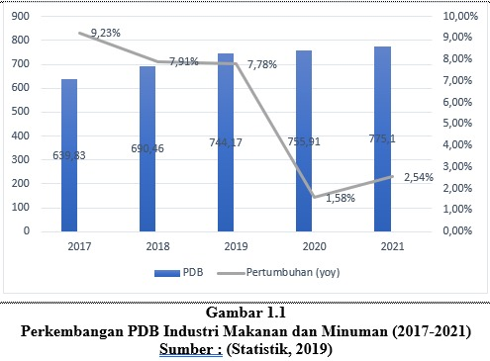
Data di atas merupakan data perkembangan produk domestik bruto (PDB) industri makanan dan minuman tahun 2017-2021. Badan Pusat Statistik (BPS) mencatat, produk domestik bruto (PDB) atas dasar harga konstan (ADHK) industri makanan dan minuman (mamin) sebesar Rp775,1 triliun pada 2021. Nilai tersebut tumbuh 2,54% dibandingkan tahun sebelumnya (year on year/yoy) yang sebesar Rp755,91 triliun. Industri mamin tergolong kebal dari pandemi Covid-19. Pasalnya, industri ini masih mencatatkan pertumbuhan positif pada 2020 dan 2021 atau ketika wabah menyerang. Meski demikian, pertumbuhan industri mamin memang melambat dibandingkan masa normal. Sebelum pandemi Covid-19 melanda, pertumbuhan industri ini selalu di atas 7% (https://dataindonesia.id).
Salah satu fenomena yang terjadi pada sektor makanan dan minuman adalah Bursa Efek Indonesia (BEI) memanggil direksi PT Tiga Pilar Sejahtera Food Tbk (AISA) pada Jumat pekan ini (29/3/2019), untuk meminta penjelasan terkait dengan keluarnya hasil investigasi laporan keuangan 2017 oleh PT Ernst & Young Indonesia (EY). Hasil investigasi EY terhadap laporan keuangan tersebut menunjukkan ada sebuah temuan terhadap dugaan penggelembungan pos akuntansi senilai Rp4 triliun serta beberapa dugaan lain (www.cnbcindonesia.com).
Faktor penyebab adanya praktik manajemen laba yaitu perencanaan pajak karena adanya perbedaan kepentingan perusahaan dan pemerintah (Aditama & Purwaningsih, 2014). Perusahaan berupaya agar beban pajak berada pada posisi seminimal mungkin. Namun pajak adalah kewajiban dari perusahan yang harus di bayarkan yang mana sebagai sumber pendapatan terbesar. Semakin besar penghasilan maka semakin besar juga pajak terutang. Hal ini sejalan dengan hasil penelitian dari (Christina Ranty Sumomba & YB. Sigit Hutomo, 2012) menemukan bahwa perencanaan pajak berpengaruh positif terhadap Manajemen Laba. Faktor lain yang mempengaruhi manajemen laba adalah ukuran perusahaan. Menurut Azlina (2010) dalam Purnama (2017) Ukuran perusahaan adalah suatu perbandingan dimana dapat diklasifikasikan besar dan kecilnya perusahaan dengan beberapa cara, antara lain: total aset, log size, nilai pasar saham. Ukuran perusahaan adalah suatu skala yang dapat diklasifikasikan menurut besar kecilnya perusahaan. Perusahaan besar cenderung lebih diperhatikan oleh pihak-pihak eksternal sehingga manajemen akan lebih berhati-hati dalam mengelola keuangannya. Besarnya perhatian dari pihak luar akan membuat manajemen berfikir dua kali dalam melakukan manajemen laba. Tindakan manajemen laba yang dilakukan perusahaan akan berdampak terhadap laporan keuangan dikarenakan akan mempengaruhi laba fiskal.
Berdasarkan uraian diatas, kerangka teori dari penelitian ini dapat digambarkan sebagai berikut:
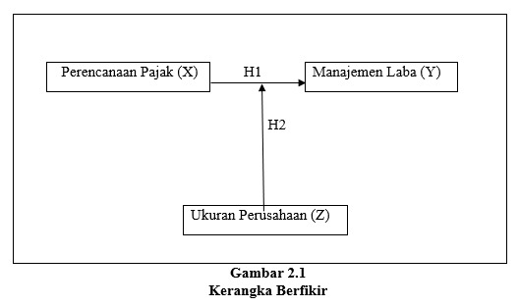

LANDASAN TEORI

Teori Agensi
(Jensen & Meckling, 1976) dalam (Pratiwi et al., 2021) menyatakan bahwa hubungan agensi seperti sebuah kotak dimana satu orang atau lebih (prinsipal) menggunakan orang lain (agent) untuk bekerja atas nama principal dimana termasuk mendelegasikan kewenangan kepada agent untuk membuat keputusan. Berdasarkan penjelasan diatas dapat dilihat bahwa pada hubungan agensi terdapat hubungan kontratual dimana pemilik saham sebagai prinsipal menunjuk dan menginginkan manajer atau agent untuk mengelola sumber daya yang dimiliki oleh principal dalam sebuah perusahaan. Dalam Penelitian ini pihak prinsipal adalah pemerintah dan pihak agennya adalah perusahaan makanan dan minuman (Wajib Pajak). Dimana karena ada perbedaan kepentingan dan system perpajakan Indonesia yang memberikan tanggung jawab kepada wajib pajak untuk menghitung dan melaporkan pajak sendiri, hal tersebut dapat memunculkan upaya pengurangan pajak yaitu dengan tax planning menggunakan strategi manajemen laba. Ukuran perusahaan juga di gunakan sebagai rasio perbandingan. Jika sebuah perusahaan memiliki ukuran yang besar maka total aset yang dimiliki besar pula. Total aset perusahaan dapat bertambah atau meningkat seiring dengan besarnya laba yang dihasilkan perusahaan. Total aset juga terus bertambah mengikuti semakin besarnya liabilitas dan ekuitas perusahaan karena mengharuskan adanya keseimbangan antara aset dengan liabilitas dan ekuitas. Semakin besar laba yang dihasilkan berarti semakin besar pula pendapatan kena pajak dan semakin besar pajak yang seharusnya dibayarkan namun bisa saja agent melakukan manipulasi sehingga pajak yang di bayarkan tidak terlalu tinggi.
Manajemen Laba
Manajemen laba sangat berhubungan erat dengan memperoleh keuntungan perusahaan, karena seorang manajer di katakan berhasil jika keuntungan yang di harapkan tercapai. Menurut Harahap (2011:309) dalam (Mar atun Karimah dan Rini Septiowati, 2019) laba adalah perbedaan antara revenue yang direalisasi yang timbul dari transaksi pada periode tertentu dihadapkan dengan biaya-biaya yang dikeluarkan pada periode tersebut.
Perencanaan Pajak
Definisi pajak menurut (Undang Undang Nomor 16 tahun 2009) tentang perubahan ke-empat atas Undang-Undang Nomor 6 Tahun 1983 tentang Ketentuan Umum dan Tata Cara Perpajakan pada pasal 1 ayat 1 berbunyi pajak adalah kontribusi wajib kepada negara yang terutang oleh orang pribadi atau badan yang bersifat memaksa berdasarkan Undang-Undang, dengan tidak mendapatkan imbalan secara langsung dan digunakan untuk keperluan negara bagi sebesar-besarnya kemakmuran rakyat.

Ukuran Perusahaan
Menurut Suwito dan Herawati (2005) dalam (Maretha, 2016) firm size atau ukuran perusahaan adalah suatu skala dimana dapat diklasifikasikan besar kecil perusahaan menurut berbagai cara, dimana ukuran perusahaan hanya ter dalam 3 kategori yaitu perusahaan besar (large firm), perusahaan menengah (medium size), dan perusahaan kecil (small firm).

PENGEMBANGAN HIPOTESIS
- Perencanaan Pajak berpengaruh terhadap Manajemen Laba
Salah satu perencanaan pajak adalah dengan mengatur seberapa besar laba yang dilaporkan sehingga masuk dalam kriteria adanya manajemen laba. Dengan adanya keinginan pihak manajemen untuk menekan dan membuat beban pajak sekecil mungkin maka pihak manajemen berusaha untuk untuk meminimalkan pembayaran pajak. Hal tersebut dikarenakan menggunakan tingkat retensi pajak mampu mendeteksi manajemen laba dalam rangka merespon perubahan tarif pajak. Penelitian terkait manajemen laba dengan hasil yang demikian telah di lakukan oleh Wilson (2009), Wang (2010) dan Dwi Martani (2012). Hubungan positif tersebut menunjukkan bahwa manajerial melakukan perencanaan pajak dalam rangka meningkatkan nilai perusahaan dan benefit yang diperoleh lebih besar daripada biaya maupun resiko yang ada.
Perencanaan pajak dapat berpengaruh terhadap manajemen laba. Hal ini dapat terjadi karena dengan perencanaan pajak yang tepat dan legal, perusahaan dapat memperoleh laba bersih yang logis dan lebih besar dibandingkan dengan perusahaan yang tidak melakukan perencanaan pajak. Secara ekonomis, pajak merupakan unsur pengurang laba yang tersedia untuk dibagi atau diinvestasikan kembali oleh perusahaan. Perusahaan pada umumnya mengidentikkan pembayaran pajak sebagai beban sehingga akan berusaha untuk meminimalkan beban tersebut untuk mengoptimalkan laba setelah pajak yang akan diperoleh, dalam rangka untuk meningkatkan efisiensi dan daya saing sehingga mendorong manajer untuk menekan biaya seoptimal mungkin (Suandy, 2013). Penelitian terkait manajemen laba dengan hasil yang demikian telah di lakukan oleh (Masri & Martani, 2012). Hubungan positif tersebut menunjukkan bahwa manajerial melakukan perencanaan pajak dalam rangka meningkatkan nilai perusahaan dan benefit yang diperoleh lebih besar daripada biaya maupun resiko yang ada.
H1: Diduga perencanaan pajak memiliki pengaruh terhadap manajemen laba
2. Pengaruh Ukuran Perusahaan sebagai pemoderasi dalam Hubungan Antara Perencanaan Pajak terhadap Manajemen Laba
Perusahaan besar memungkinkan akan mengungkapkan informasi yang lebih banyak karena di dukung dengan sumber daya yang ada. Hal tersebut di dorong oleh hal yang nyata bahwa biaya politis yang di keluarkan lebih besar daripada perusahaan kecil. Adanya penurunan tarif pajak memberikan kesempatan bagi manajer agar ia dapat mengurangi beban pajak yang dibayarkan. Selain itu, perusahaan besar akan lebih mampu untuk mengelola labanya agar dapat meminimalkan pajak karena ia lebih memiliki sumber daya yang memadai. Jadi, semakin besar ukuran perusahaan maka semakin besar pula aktivitas manajemen laba yang dilakukan manajer, yaitu dengan cara memperkecil jumlah laba yang dilaporkan sehingga dapat meminimalisasi beban politik yang harus dibayar. Maka dari itu di butuhkan perencanaan pajak agar seluruh tujuan dari manajemen dapat terlaksana dengan baik. Penelitian yang pernah dilakukan oleh Darmadi & Zulaikha (2013) menyebutkan bahwa semakin besar ukuran perusahaan (size) otomatis perencanaan pajaknya juga semakin baik. Karena hal tersebut juga di pengaruhi oleh kualitas dari sumber daya yang dimiliki.
H2: Diduga ukuran perusahaan memperkuat hubungan antara perencanaan pajak terhadap manajemen laba

METODE PENELITIAN

Jenis Penelitian
Jenis penelitian ini adalah kuantitatif. Adapun penelitian ini menggunakan data sekunder sebagai sumber data utama berasal dari laporan keuangan perusahaan makanan dan minuman yang terdaftar di Bursa Efek Indonesia tahun 2017-2021.

Tempat dan Waktu Penelitian
Tempat penelitian merupakan tempat atau wilayah dimana penelitian tersebut dilakukan. Adapun penelitian yang sudah dilakukan penelitian disini karena data yang diambil menggunakan data sekunder maka tempat penelitian melalui situs www.idx.co.id. Waktu penelitian merupakan waktu yang dilakukan peneliti selama penelitiannya berlangsung yaitu bulan Desember 2021 – September 2022. Waktu penelitian ini dilakukan dari laporan tahun 2017 - 2021

Populasi Dan Sampel
Pengambilan sampel dalam penelitian ini menggunakan metode purposive sampling, yaitu pengambilan sampel berdasarkan beberapa kriteria yang telah ditetapkan terlebih dahulu oleh peneliti agar relevan dengan tujuan penelitian. Adapun populasi dalam penelitian ini adalah 30 perusahaan sektor makanan dan minuman, sehingga sampel pada penelitian ini sebanyak 65 sampel.

Variabel Penelitian dan Pengukuran
Variabel yang digunakan dalam penelitian ini ada tiga yaitu variabel independen (X), variabel dependen (Y) dan variabel moderasi (Z).

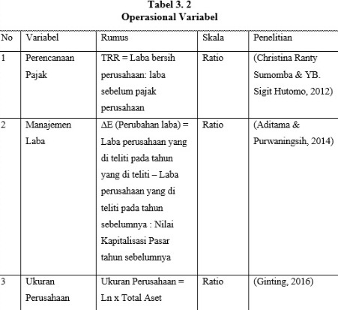

Instrumen Penelitian
Data dalam penelitian ini di peroleh dari data sekunder melalui metode purposive sampling. Metode analisis dalam penelitian ini yaitu uji statistik deskriptif, uji normalitas, uji multikolinearitas, uji heteroskedastisitas, uji autokorelasi, analisis regresi berganda, uji t, uji MRA, dan uji koefisien determinasi.dengan bantuan program Eviews 9.

HASIL DAN PEMBAHASAN
ANALISIS STATISTIK DESKRIPTIF

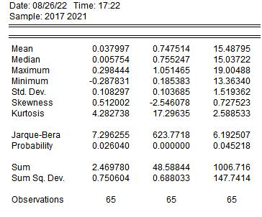
Hasil uji deskriptif menunjukan deskripsi masing-masing variabel yang di nilai dengan hasil nilai rata-rata, median, maksimal, minimal, dan standar deviasi. Hasil analisis statistik deskriptif digunakan untuk memberikan gambaran mengenai perencanaan pajak, manajemen laba dan ukuran perusahaan.
ANALISIS MODEL REGRESI DATA PANEL
Pada analisis ini terdiri dari tiga model, yaitu model Fixed Effect (FEM), Random Effect (REM), dan Common Effect (CEM). Kemudian dari model regresi data panel dilakukan pengujian pemilihan model. Untuk pengujian pemilihan model melewati tiga uji, yaitu uji Chow, uji Hausman, dan uji LM (langrange multiplier). Pada penelitian ini model yang terpilih adalah model CEM.
UJI ASUMSI KLASIK
a. Uji Normalitas

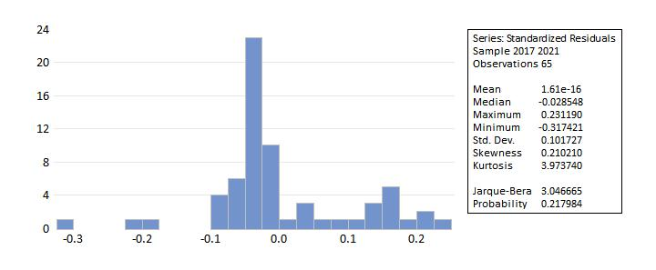
Dari hasil statistik diatas, uji normalitas pada penelitian ini bisa dikatakan penditribusian data termasuk normal yaitu probabilitas sebesar 0,217984 yang artinya bila nilai probabilitas diatas 0.05 maka dikatakan normal.
b. Uji Multikolinearitas
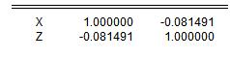
Dari hasil uji multikolinearitas hasil menunjukan nilai -0,081491 yaitu kurang dari 0.90 maka dapat disimpulkan bahwa masing-masing variabel tidak mengalami multikolinearitas.
c. Uji heterokedastisitas (Uji Glejser)
Hasil analisis uji heteroskedasitas nilai chi square sebesar 0,1069 maka dikatakan tidak terjadi heteroskedasitas, karena nilai chi square diatas 0.05.
d. Uji Autokorelasi
Hasil dari analisis diperoleh angka Durbin-Watson adalah 1,852052 atau berada diantara 1.55 – 2.46 artinya tanpa adanya autokorelasi. berarti tidak ada autokorelasi sehingga model ini layak digunakan untuk analisis selanjutnya.
ANALISIS REGRESI LINEAR BERGANDA
Y = -0,361857 + 0,342742 (X) + 0,009275 (Z)
Arti angka-angka tersebut sebagai berikut: (yang diartikan adalah nilai koefisien variabel independen yang berpengaruh signifikan, yaitu nilai signifikansi kurang dari 0,05)
1. Nilai konstanta sebesar -0,361857 artinya jika Perencanaan Pajak (X) nilainya adalah 0, maka besarnya Manajemen Laba (Y) nilainya sebesar -0,361857.
2. Nilai koefisien regresi variabel Perencanaan Pajak (X) sebesar 0.342742 artinya setiap peningkatan Perencanaan Pajak sebesar 1 satuan, maka akan menurunkan Manajemen Laba (Y) sebesar 0.342742 satuan.
3. Nilai koefisien Z sebesar 0,009275 artinya setiap peningkatan Ukuran Perusahaan (Z), maka Manajemen Laba (Y) akan meningkat sebesar 0,009275.
UJI HIPOTESIS
Uji Hipotesis Secara Parsial (Uji t)
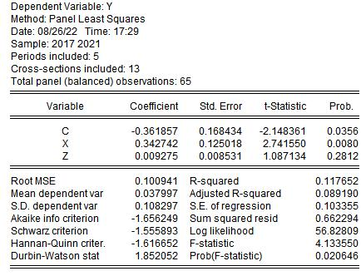
Dalam penelitian ini menggunakan uji dua arah, maka diperoleh nilai t tabel dengan jumlah sampel (n) = 65, jumlah variabel (k) = 3, taraf signifikan α = 0.05, df = 65 – 3 = 62 diperoleh t tabel sebesar 1,66980. Berdasarkan tabel di atas diketahui hasilnya adalah Perencanaan Pajak (X) memiliki t hitung sebesar 2,741550 dimana nilai t hitung > t tabel atau sebesar 2,741550 > 1,66980 dan nilai signifikan sebesar 0,0080 < 0.05 sehingga H1 diterima yang artinya Perencanaan Pajak berpengaruh positif terhadap Manajemen Laba.
Uji Moderated Regression Analysis (MRA)
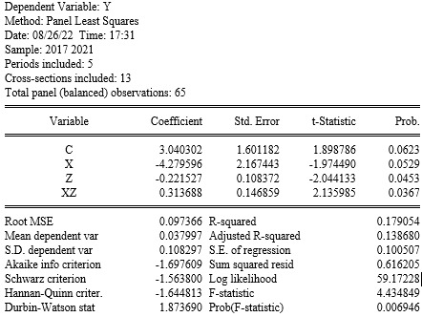
Uji Moderated Regression Analysis (MRA) digunakan untuk menguji apakah terdapat hubungan antara variabel moderasi dengan variabel dependen juga variabel independen. Adapun variabel moderasi dalam penelitian ini adalah Ukuran Perusahaan. Variabel dependen pada penelitian ini adalah Manajemen Laba. Sedangkan variabel independen adalah Perencanaan Pajak. Berdasarkan hasil uji statistik pada uji MRA diatas, variabel Z ditunjukan dengan X*Z. Pada pengujian MRA variabel Z (X*Z) memoderasi antara Perencanaan Pajak (X) dengan Manajemen Laba (Y). Terbukti dengan hasil nilai hitung t-statistik sebesar 2.135985 dan nilai probabilitas sebesar 0.0367, apabila nilai probabilitas dibawah 0.05 dapat dikatakan memoderasi antara variabel X dengan Y. Sehingga dapat di simpulkan bahwa H2 diterima.
KOEFISIEN DETERMINASI (R²)
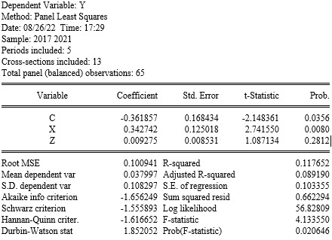
Dari hasil uji R² maka dapat disimpulkan bahwa nilai adjusted R-squared (R²) sebesar 0,089190, hal ini diartikan 8,9% variabel dapat dijelaskan oleh variabel independen, sedangkan sisanya (100% - 8,9% = 91,1%) dijelaskan oleh sebab-sebab yang lain diluar model atau dapat dijelakan oleh variabel lain diluar penelitian ini.

KESIMPULAN
Berdasarkan hasil analisis data dan pembahasan yang telah diuraikan pada bab sebelumnya, maka dapat ditarik beberapa kesimpulan, yaitu:
1. Hasil pengujian pertama secara parsial menunjukkan bahwa variabel perencanaan pajak memiliki pengaruh positif terhadap manajemen laba hal ini berarti semakin tinggi perencanaan pajak maka semakin besar peluang perusahaan melakukan manajemen laba. Jika perusahaan dapat melakukan perencanaan pajak dengan baik maka beban pajak yang harus di bayarkan oleh perusahaan akan semakin kecil maka laba yang di hasilkan akan lebih tinggi.
2. Hasil pengujian kedua menggunakan Moderated Regression Analysis (MRA) menunjukkan bahwa keberadaan ukuran perusahaan memperkuat hubungan perencanaan pajak terhadap manajemen laba hal ini mengidentifikasi bahwa perusahaan yang total asetnya kecil cenderung lebih sering mempraktikkan manajemen laba agar kinerja perusahaan selalu terlihat baik dan bagus, bertujuan untuk mendapat perhatian dari para investor agar menginvestasikan dananya di perusahaan tersebut. Namun semakin besar aset yang dimiliki perusahaan, maka semakin kecil peluang untuk melakukan manajemen laba dibandingkan dengan perusahaan yang lebih kecil. Perusahaan yang besar akan mendapat perhatian lebih banyak dari berbagai pihak, baik pihak investor maupun pihak fiskus. Hal itu menyebabkan perusahaan yang berukuran besar cenderung berusaha untuk lebih berhati-hati dalam menjaga nama baik dan citra perusahaannya, dengan tidak melakukan manajemen laba. Selain itu, perusahaan dengan ukuran lebih besar mempunyai lebih sedikit motivasi untuk mempraktikkan manajemen laba karena perusahaan besar cenderung mempunyai investor dan pihak eksternal lain yang lebih banyak dan lebih kritis daripada perusahaan kecil sehingga tekanan pada perusahaan besar lebih kuat untuk melaporkan laporan keuangan yang akurat dan bisa dipercaya. Oleh karena itu, perusahaan besar akan lebih membatasi praktik manajemen laba melalui aktivitas riil daripada perusahaan kecil.

REFERENSI
- Aditama, F., & Purwaningsih, A. (2014). Pengaruh Perencanaan Pajak Terhadap Manajemen Laba Pada Perusahaan Non Manufaktur Yang Terdaftar di Bursa Efek Indonesia. MODUS, 26(1), 33–50. https://doi.org/https://doi.org/10.24002/modus.v26i1.576
- Andrayani Titi, Fitrisuri, & Titan Terzaghi M. (2018). Pengaruh Perencanaan Pajak, Kepemilikan Manajerial, Ukuran Perusahaan dan Aktiva Pajak Tangguhan Terhadap Praktek Manajemen Laba(Studi Empiris Perusahaan Manufaktur yang Terdaftar di Bursa Efek Tahun 2016). MBIA, 17(3), 37–48. https://doi.org/https://doi.org/10.33557/10.33557/mbia.v17i3.176
- Barli, H. (2018). Pengaruh Leverage dan Firm Size Terhadap Penghindaran Pajak (Studi Empiris pada Perusahaan sektor Property, Real Estate dan Building Construction yang Terdaftar di Bursa Efek Indonesia Periode Tahun 2013-2017). Jurnal Ilmiah Akuntansi Universitas Pamulang, 6(2), 223–238. http://openjournal.unpam.ac.id/index.php/JIA/article/view/1956
- Christina Ranty Sumomba, & YB. Sigit Hutomo. (2012). Pengaruh beban pajak tangguhan dan perencanaan pajak terhadap manajemen laba. Kinerja: Jurnal Bisnis dan Ekonomi, 16(2), 103–115. https://doi.org/10.24002/kinerja.v16i2.361
- Christina Ranty Sumomba, & YB. Sigit Hutomo. (2012). Pengaruh beban pajak tangguhan dan perencanaan pajak terhadap manajemen laba. Kinerja: Jurnal Bisnis dan Ekonomi, 16(2), 103–115. https://doi.org/10.24002/kinerja.v16i2.361
- Garnadi, M. D. (2016). Pengaruh Leverage dan Ukuran Perusahaan Terhadap Manajemen Laba. Bandung: Program studi akuntansi, Fakultas Ekonomi,Univeristas Pasunda, Bandung.
- Ghozali, I. (2016). Aplikasi analisis multivariete dengan program IBM SPSS 23 (edisi 8). Semarang: Badan Penerbit Universitas Diponegoro
- Ghozali, I., & Ratmono, D. (2017). Analisis Multivariat Ekonometrika Teori, Konsep dan Aplikasi dengan Eviews10 (2nd ed.). Semarang: Universitas Diponegoro
- Ginting, S. (2016). Pengaruh Corporate Governance dan Kompensasi Rugi Fiskal Terhadap Penghindaran Pajak Dengan Ukuran Perusahaan Sebagai Variabel Moderating. Jurnal Wira Ekonomi Mikroskil, 165-176.
- Hartono, D. (2007). Pengaruh Laverage dan Size Perusahaan Terhadap Kualitas Laba. Universitas Muhammadiyah Gresik, Gresik, Jawa Timur.
- Indriyani, E. (2017). Pengaruh Ukuran Perusahaan dan Profitabilitas Terhadap Nilai Perusahaan. Akuntabilitas: Jurnal Ilmu Akuntansi, 10(2), 333–348. https://core.ac.uk/download/pdf/305078577.pdf
- Kodriyah, K., & Putri, R. F. (2019). Pengaruh Perencanaan Pajak Dan Kecakapan Manajerial Terhadap Manajemen Laba. Jurnal Akuntansi : Kajian Ilmiah Akuntansi (JAK), 6(1), 55. https://doi.org/10.30656/jak.v6i1.930
- Karnadi, A. (2022, Maret 16). Industri mamin tumbuh 2, 54% pada 2021. Retrieved from DataIndonesia.id: https://dataindonesia.id/sektor-riil/detail/industri-mamin-tumbuh-254-pada-2021
- Kumala Putra, R. H., Sunarta, K., & Haqi Fadillah, H. (2018). Pengaruh Perencanaan Pajak dan Beban Pajak Tangguhan Terhadap Manajemen Laba Pada Perusahaan Manufaktur Sub Sektor Makanan dan Minuman Yang Terdaftar di Bursa Efek Indonesia Periode 2013-2017. Jurnal Online Mahasiswa (JOM) Bidang Akuntansi, 1-16.
- Lestari, D., Kurnia, I., & Yuniati. (2018). Pengaruh Perencanaan Pajak Dan Ukuran Perusahaan Terhadap Manajemen Laba. Jurnal Ilmiah Manajemen, Ekonomi, & Akuntansi (MEA), 129-150.
- Mar atun Kariimah, R. S. (2019). Pengaruh Manajemen Laba dan Rasio Likuiditas Terhadap Agresivitas Pajak. Jurnal Akuntansi Berkelanjutan Indonesia, 2(1), 17–38. http://openjournal.unpam.ac.id/index.php/JABI/article/view/2572/pdf
- Maretha, R. (2016). Pengaruh Ukuran Perusahaan dan Debt To Equity Ratio Terhadap Nilai Perusahaan. Bandung: Program studi akuntansi, Fakultas Ekonomi, Universitas Pasundan, Bandung.
- Masri, I., & Martani, D. (2012). Pengaruh Tax Avoidance Terhadap Cost of Debt. Simposium Nasional Akuntansi XV, 1-27.
- Nabil, A., & Hidayati, W. N. (2020). Pengaruh Beban Pajak Kini, Kepemilikan Manajerial Dan Perencanaan Pajak Terhadap Manajemen Laba. Jurnal Diskrupsi Bisnis, 283-305
- Pradnyana, I. G., & Noviari, N. (2017). Pengaruh Perencanaan Pajak Terhadap Nilai Perusahaan Dengan Transparansi Perusahaan Sebagai Variabel Moderasi. E-Jurnal Akuntansi, 1398-1425.
- Pratiwi, N. P., Mahaputra, I. K., & Sudiartana, I. M. (2021). Pengaruh Financial Distress, Leverage dan Sales Growth Terhadap Tax Avoidance Pada Perusahaan Manufaktur Yang Terdaftar di BEI Tahun 2016. JURNAL KARMA ( Karya Riset Mahasiswa Akuntansi ), 1609-1617.
- Purnama, D. (2017). Pengaruh Profitabilitas, Leverage, Ukuran Perusahaan, Kepemilikan Institusional dan Kepemilikan Manajerial Terhadap Manajemen Laba. Jurnal Riset Keuangan Dan Akuntansi, 1-14
- Putrianti, T. F. (2022). Pengaruh Profitabilitas, Ukuran Perusahan, dan Leverage Terhadap Manajemen Laba. Jakarta: Program Studi Akuntansi, Fakultas Ekonomi, STIE Indonesia, Jakarta.
- Sari, D., & Irawati, W. (2021). Pengaruh Perencanaan Pajak, Struktur Modal Dan Kepemilikan Manajerial Terhadap Nilai Perusahaan Dengan Transparansi Perusahaan Sebagai Variabel Moderasi. JURNAL AKUNTANSI BARELANG, 1-12.
- Setyawan, B., & Harnovinsah. (2016). Pengaruh Beban Pajak Tangguhan, Profitabilitas, dan Perencanaan Pajak Terhadap Manajemen Laba. Keberlanjutan: Jurnal Manajemen dan akuntansi, 15-40.
- Suandy, E. (2013). Perencanaan pajak. Jakarta: Salemba Empat.
- Sugeng, B. (2011). Pengaruh Perencanaan Pajak Terhadap Efisiensi Beban Pajak Penghasilan. Jurnal Riset Akuntansi dan Bisnis, 122-139.
- Sugiyono. (2019). Metode Penelitian Kuantitatif Kualitatif dan R&D (Sutopo (ed.); 2nd ed.). Jakarta: Alfabeta.
- Undang-Undang Nomor 16 Tahun 2009 tentang Ketentuan Umum Dan Tata Cara Perpajakan (UU KUP).
- Wareza, M. (2019, Maret 27). Berita hari ini : BEI minta penjelasan investigasi AISA, laba LPKR Rp695 miliar. Retrieved from www.cnbcindonesia.com: https://www.cnbcindonesia.com/market/20190327190644-17-63296/lapkeu-bermasalah-bei-panggil-direksi-aisa-jumat-ini

